Beobachtungsauftrag – Niveau L

Schaue dir den Film an und finde heraus, auf wen die Aussage zutrifft. Kreuze an.
Zwei Aussagen treffen auf jeweils zwei der Personen zu.

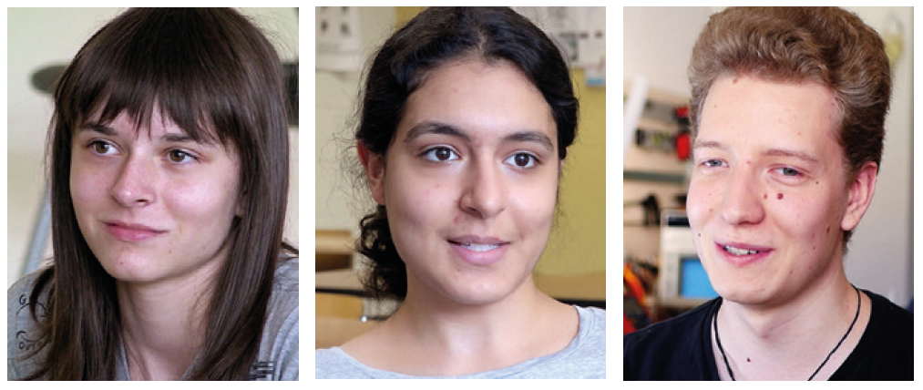

Carina | Negin | Florian
 |  |  | …hat eine musische Begabung.
 |  |  | …hat seine Begabung im naturwissenschaftlichen Bereich.
 |  |  | …hat eine sehr gute Beobachtungsgabe, vor allem in Bezug auf Menschen und Tiere.
 |  |  | … wurde aufgrund der Hochbegabung in der Schule gemobbt.
 |  |  | … wurde von den Lehrer*innen zunächst in Sonderschulniveau eingestuft.
 |  |  | …wird von den Eltern unterstützt und gefördert.
 |  |  | …hat mit dem eigenen Leistungsdruck zu kämpfen.
 |  |  | …hatte Angst davor keinen Job zu finden, der ihn nicht unterfordert.
 |  |  | …hat eine besonders schnelle Auffassungsgabe beim Programmieren.
 |  |  | …nimmt am Wettbewerb „Jugend präsentiert“ teil.
…muss nicht immer der/die Beste sein beziehungsweise jeden Wettbewerb gewinnen.
© SWR
 |  |  | …nutzt soziale Netzwerke, um sich mit Gleichgesinnten zu vernetzen.
 |  |  | …engagiert sich für die Organisation „UNICEF“.

